OBSERVA ELS OBJECTES SEGONS LA FORMA I INTENTA RELACIONAR CADA UN AMB UNA LLETRA. SOU CAPAÇOS DE TROBAR A CASA ALGUN OBJECTE QUE US RECORDI A UNA LLETRA?

FINALITAT:
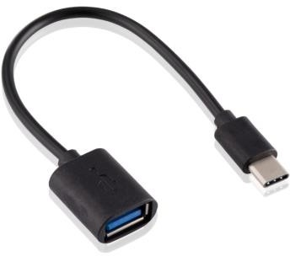
DESENVOLUPAR LA CREATIVITAT BUSCANT NOUS OBJECTES EN FORMA DE LLETRA. PRACTICAR L’ESCRIPTURA AMB PARAULES QUE CONTINGUIN AQUESTES LLETRES.

